避難所運営マニュアル別冊
感染症対策テキスト

目次

１ これまでの経緯と対策の方針 1
２ 避難所における感染対策 1
３ 新型コロナウイルス陽性者の受け入れの考え方 2
４ 感染症対策のためのレイアウト 2
５ 避難所での陽性者の対応について 6
６ 避難所閉鎖後の対応 7
資料編 8
資料１. 健康管理チェックリスト 9
（参考：相談先について） 10
資料２. 閉鎖後の避難所消毒について（世田谷区標準） 11
資料３. 感染症対策へのご協力をお願いします 咳エチケット（参考：首相官邸） 12
資料４. 感染症対策へのご協力をお願いします 手洗い（参考：首相官邸） 13
資料５. 身の回りを清潔にしましょう（参考：厚生労働省） 14
資料６. 避難所でのごみの捨て方について 避難所運営者向け（参考：環境省） 16
資料７. 避難所でのごみの捨て方について 避難者向け（参考：環境省） 17

【令和５年（20２３年）９月策定】

指定避難所での感染症対策について

１ これまでの経緯と対策の方針
・区はこれまで、国・都が各自治体に対して示されている新型コロナウイルス感染症対策の各種の指針・ガイドライン等に基づき、避難所運営マニュアル（標準版）の追補として新型コロナウイルス等感染症対策マニュアルを別冊でお示しし、各避難所において新型コロナウイルス感染症への対策を講じてきました。
・令和５年５月に新型コロナウイルスの感染症法の位置づけが２類から５類に変更されましたが、現時点（令和５年９月）で国・都による指針・ガイドライン等の改定は示されておらず、今後も示される見通しは立っていません。
・このことから、区において感染症対策の方針を策定し対策を講じるものとし、今後、国・都から避難所における陽性者及び発熱等有症状者の受け入れ方法等についての指針等が示された場合は、その指針等に従い対応を行うこととします。
【感染症陽性者及び有症状者の受け入れ】
・区は、コロナ禍においても、国・都の指針等に従い、避難所で陽性者及び発熱等の有症状者の避難を受け入れることとしていました。類型変更以降についても、引き続き指定避難所において、陽性者及び発熱等の有症状者の避難を受け入れるものとします。
【専用避難所の設置】
・指定避難所では、十分な隔離スペースの確保が困難であり、症状の重い避難者に対する支援や感染拡大防止策を講じることに限界があることから、今後、新型コロナウイルス感染症の変異株が発生した場合等においては専用避難所の設置について判断するものとします。

２ 避難所における感染対策
・国が示す類型変更以降の感染症対策の扱いを踏まえつつ、高齢者等の感染による重症化リスクの高い避難者など、不特定多数の避難者を受け入れることを考慮し、次のとおり基本的な感染対策に努めるものとします。
対策 | 国が示す類型変更以降の扱い | 当区での避難所における  基本的な感染対策
マスクの着用 | 個人の主体的な選択を尊重し、着用は個人の判断に委ねることを基本、一定の場合にはマスク着用を推奨 | 高齢者など感染による重症化リスクの高い避難者もいることや、これらの対策はコロナ以外の感染症の拡大防止に有効であることから、継続する。
手洗い等の手指衛生 | 政府として一律に求めることはしないが、新型コロナの特徴を踏まえた基本的感染対策として、引き続き有効
換気
入口での消毒液の設置 | 政府として一律に求めることはしないが、対策の効果、機器設置や維持経費など実施の手間・コスト等を踏まえた費用対効果、換気など他の感染対策との重複・代替可能性などを勘案し、事業者において実施の要否を判断
「三つの密」の回避  人と人との距離の確保 | 政府として一律に求めることはしないが、流行期において、高齢者等重症化リスクの高い方は、換気の悪い場所や、不特定多数の人がいるような混雑した場所、近接した会話を避けることが感染防止対策として有効（避けられない場合はマスク着用が有効） | 生命・安全の確保のための避難受け入れを優先的に考え、そのうえで可能な範囲で「三つの密」の回避、人と人の距離の確保や換気の励行に努める。
入場時の検温 | 政府として一律に求めることはしないが、対策の効果、機器設置や維持経費など実施の手間・コスト等を踏まえた費用対効果、換気など他の感染対策との重複・代替可能性などを勘案し、事業者において実施の要否を判断 | 区として一律の実施はしない。  ただし、避難所運営委員会・避難者で話し合いを行い、自主的に行うことを妨げるものではない。
アクリル板、ビニールシートなどパーティション（仕切り）の設置

３ 新型コロナウイルス陽性者の受け入れの考え方
（１）基本的な考え方
・自宅が安全であれば、在宅避難をしていただきます。
・火災や家屋の倒壊によって在宅避難ができない場合は、避難所での避難を受け入れます。

（２）在宅避難の促し
・一般の避難者に対し、火災や余震等が治まり次第、自宅の建物が安全であれば自宅で過ごすように繰り返し促します。
これと同様に、指定避難所で受け入れた陽性者に対しても、自宅の建物が安全であれば自宅で過ごすように促します。

（３）療養期と療養期間解除後の扱い
国が示す指針等では、自宅療養期間中の外出について、法律に基づく自粛は求められていません。ただし、外出を控えることが推奨される期間として、「特に発症後５日間が他人に感染させるリスクが高いことから、発症日を０日目（無症状の場合は検体採取日を０日目）として５日間は外出を控えること」かつ「５日目に症状が続いていた場合は、熱が下がり、痰や喉の痛みなどの症状が軽快して２４時間程度が経過するまでは、外出を控え様子を見ること」が推奨されています。

４ 感染症対策のためのレイアウト
（１）一般居住スペースのレイアウトと感染症対策
・一般の居住スペースのレイアウト作成にあたっては、避難者（家族ごと）の間隔は最低1メートルの距離を確保し、避難者同士が向かい合わず、同一方向を向いて座るなどの工夫をします。
・その他、基本的な避難所における感染症対策を徹底します。
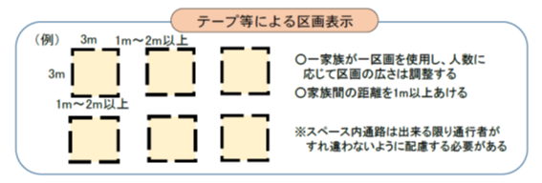
※このレイアウトは、「避難所における新型コロナウイルス感染症への対応の参考資料（第2版）」（令和2年6月10日府政防第1262号）により示されたものです。

（２）受付のレイアウト
・避難者の受け入れにあたっては、新型コロナウイルス感染症の陽性者、その他の感染症による発熱者、一般避難者が交わることがないように、避難所の外に事前受付（検温・問診所）を設置して滞在場所の振り分けを行います。受付は、これを前提としたレイアウトとします。
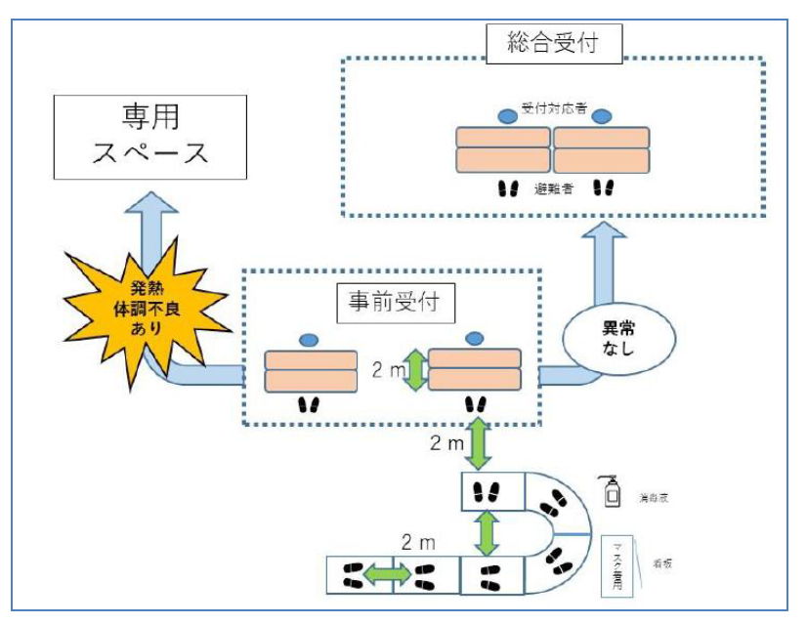

（３）居住区分
一般の居住区と感染症陽性者や感染の疑いがある方等との区域を明確に分け、間仕切り等で区切り、専用区域であることがわかるように案内表示をします。
【 専用区域の例 】
① 一般の居住区および要配慮者の区域
② 新型コロナウイルス感染症の陽性者の区域
③ その他の感染症による発熱者の区域
※ 施設のレイアウト上、複数の隔離区画を設けることが難しい場合は、「マスク着用の徹底」「避難者同士の距離の確保」「手指消毒の徹底」「換気の実施」の４点を実施することで、②～③の陽性者及び有症状者について、同一の隔離区画内で受け入れを行うことは差し支えありません。
※ 避難所にお手洗いが１か所しかない場合も、４点の対応を徹底することにより、一般の避難者と共用することは差し支えありません。
１）マスク着用の徹底
飛沫感染防止のため、マスク着用を徹底する。
２）区画内の避難者同士の距離の確保
・飛沫感染防止のため、避難者同士で最低１メートル以上の距離を確保する。
（東京都避難所における新型コロナウイルス感染症対策ガイドラインより）
・なお、新型コロナウイルス感染症の陽性者同士の場合は、プライバシーを確保できる距離のみ確保できれば良い。
３）手指消毒の徹底
避難者の衛生管理が重要となるため、従事者及び避難者の手洗い、消毒を徹底する。
４）換気の実施
エアロゾル感染防止のため、隔離区画は換気ができるスペースに設置する。

（４）ゾーニング
□ 新型コロナウイルス感染症陽性者、その他の感染症による発熱者の専用トイレを設けます。
□ 各専用区域は、一般の避難者と同一の区域に滞在させないようゾーンを分けます。トイレまでの動線も重複しないように設定します。
□ 出入口は一方通行とします。
□ 必要に応じて、陽性者等の家族・同居者用の専用スペースの確保も検討します。

【 ゾーニングの例 】
２階
階段
階段
階段
階段
１階
境界線テープ
境界線テープ
境界線テープ
コロナ陽性者
予備スペース
その他の感染症による発熱者
専用トイレ

家族等
専用スペース
（適宜設置）
予備スペース
出入口
医療スタッフ活動スペース
（適宜設置）
出入口

□ 専用スペースは可能な限り個室を確保します。個室が確保できない場合は、なるべく世帯ごとのスペース同士の空間をあけて配置します。なお、テントや間仕切りなどが追加で搬送されるなどにより確保できた場合は、優先的にこの専用スペースで使用します。
□ 陽性者は、自分で新型コロナウイルスの電話等によるサポートを利用し、自身で体調管理や相談を行っていただきます。そのため、スマートフォン・携帯電話の充電用のテーブルタップを各部屋に配置し、停電が解消され次第、自分で充電できるようにします。
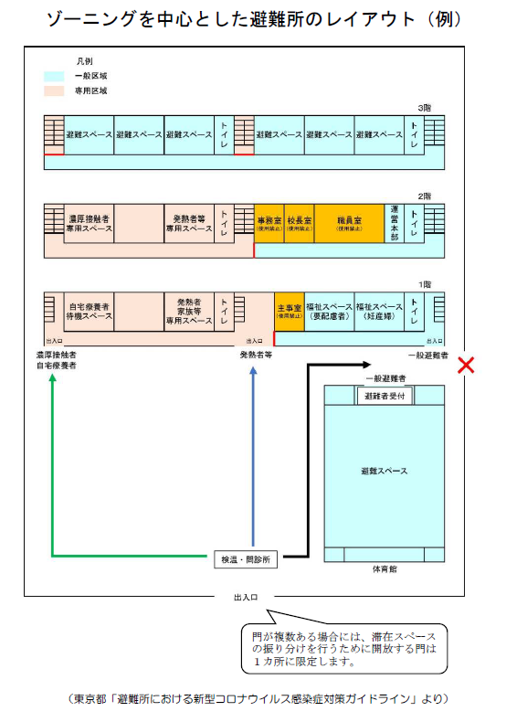

その他感染症発熱者
専用
トイレ
コロナ
陽性者

医療
スタッフ
家族等
スペース

コロナ陽性者

参考：東京都「避難所における新型コロナウイルス感染症対策ガイドライン」

５ 避難所での陽性者の対応について
（１）受け入れ時の説明
・指定避難所で感染症陽性者や感染の疑いがある方を受け入れる場合は、受け入れ時に、次のことを説明した案内チラシを配布します。
＜案内チラシのイメージ＞
感染症陽性者および感染の疑いがある方へ

●ここは一時的に避難するための施設となります。火災や余震の恐れがなくなった時点で、自宅に戻っていただきます。
・トイレは、専用トイレをご利用ください。
・生活スペースの清掃は、各自行ってください。ごみは、専用ゾーン内の専用ごみ箱に分別して廃棄してください。
・家族を含めて、来訪者と面会を行わないでください。
・避難所を退所する場合は、運営スタッフにお知らせください。

➢このチラシは、区が作成し、各避難所にあらかじめ配備します。
➢感染状況や最新の知見により内容が変更となる場合があります（実際に配備するチラシは、ここでイメージとして掲載したものからレイアウトや文言が修正となる場合があります）。
（２）陽性者の健康観察とサポート
・指定避難所に避難してきた新型コロナウイルス感染症の陽性者は、自分で新型コロナウイルスの電話等によるサポート※を利用し、自身で体調管理や相談を行っていただきます。
※避難所に来る前から利用している電話等による相談サービスを、そのまま継続して利用していただきます。
・なお、地震の影響でそれまで利用していたサービスが停止する事態となることも考えられます。こうした場合には、区は現在利用できる相談機関などを確認し、その情報を世田谷区災害・防犯情報メールや、その他のＳＮＳ等で発信します。陽性者は、その情報に基づき、必要に応じて相談等をしていただきます（避難所にも陽性者の相談先等の情報についてお知らせします）。
（３）食事・見守り
・原則として、陽性者の見守りや、付き添いは家族の方に行っていただくか、避難者自身で体調管理を行っていただきます（食事の受け渡しも避難所運営委員会の委員から直接行わず、専用スペース前などに置いて渡す方法とします）。
（４）体調の悪化時の対応
・もし救急搬送が必要な場合は、119番か、つながらなければ地域本部拠点隊（まちづくりセンター）へ連絡をします。区は、地域本部拠点隊（まちづくりセンター）→地域本部→災対本部（災対統括部）を通じ、消防へ緊急搬送の要請を行います。

＜参考＞ 対面して対応する場合の感染防止策
・陽性者と対面しての対応や専用スペースでの対応を行う場合は、マスクや手袋、エプロン（防護用）等を着用し、対応後の手指消毒などの感染防止策を徹底します。

●手袋・マスクの正しい着脱方法
１．手指を消毒する。
２．マスクを鼻の形に併せて装着する。
３．手袋を装着する。手袋をした手で顔を触らないよう注意する。
４．片方の手袋を脱ぐ。内側（清潔部分）に触れないように注意する。
５．脱いだ手袋の内側部分でもう片方の手袋を脱ぐ。
６．感染症廃棄物入れに距離を保って捨てる。
７．マスクを脱ぐ前に手指消毒をする。
８．マスクのゴム部分をもってマスクを外す。
マスク本体にはふれないよう留意。
９．感染症廃棄物入れに距離を保って捨てる。

（内閣府「新型コロナウイルス感染症対策に配慮した避難所運営のポイント」より）

６ 避難所閉鎖後の対応
・施設管理者や保健所と相談し、避難所内の必要個所の消毒を実施する。
※資料編「資料２．閉鎖後の避難所消毒について（世田谷区標準）」参照

資料編

資料１. 健康管理チェックリスト
（参考：相談先について）
資料２. 閉鎖後の避難所消毒について（世田谷区標準）
資料３. 感染症対策へのご協力をお願いします 咳エチケット（参考：首相官邸）
資料４. 感染症対策へのご協力をお願いします 手洗い（参考：首相官邸）
資料５. 身の回りを清潔にしましょう（参考：厚生労働省）
資料６. 避難所でのごみの捨て方について 避難所運営者向け（参考：環境省）
資料７. 避難所でのごみの捨て方について 避難者向け（参考：環境省） .

資料１. 健康管理チェックリスト
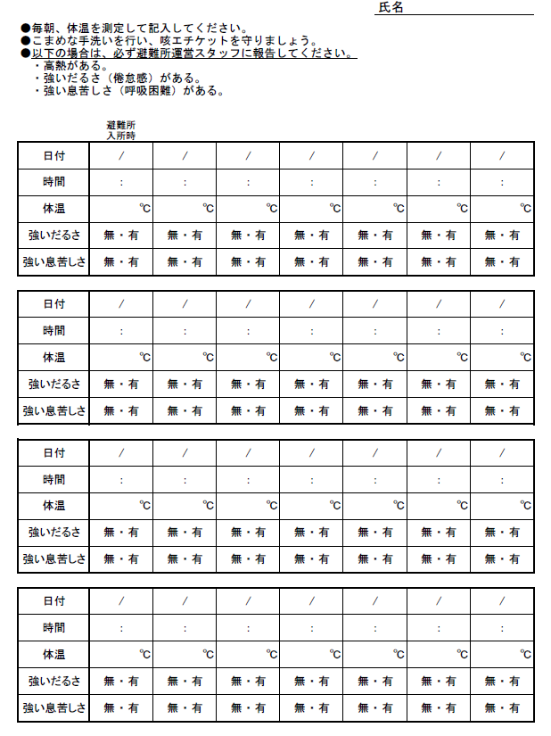

（参考：相談先について）

新型コロナウイルス感染症の症状等に関する相談は、かかりつけの医療機関へ電話でご相談ください。かかりつけ医がいない、相談する先がわからない場合は、以下の電話にご相談ください。

相談先 | 電話番号
世田谷区新型コロナウイルス感染症相談センター | 電話番号：050-3665-7973  受付時間：平日8時30分から17時まで
東京都新型コロナ相談センター | 電話番号：0120-670-440  受付時間：24時間対応（土日祝日含む）
（令和５年９月時点）

新型コロナウイルス感染症に罹患後、症状が続く場合や、医療機関をお探しの場合等については、区のホームページをご参照ください。

●区ホームページ：新型コロナウイルス感染症に関するまとめ
https://www.city.setagaya.lg.jp/mokuji/fukushi/003/005/006/d00184143.html

【QRコード】
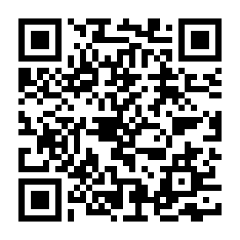

資料２. 閉鎖後の避難所消毒について（世田谷区標準）

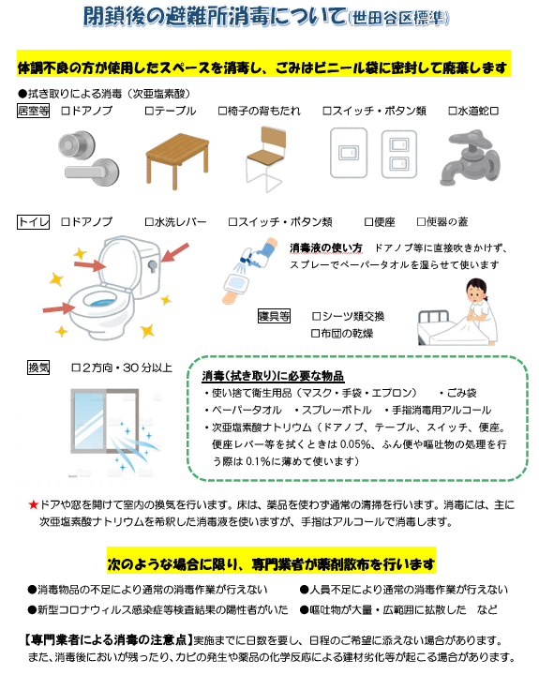

資料３. 感染症対策へのご協力をお願いします 咳エチケット（参考：首相官邸）
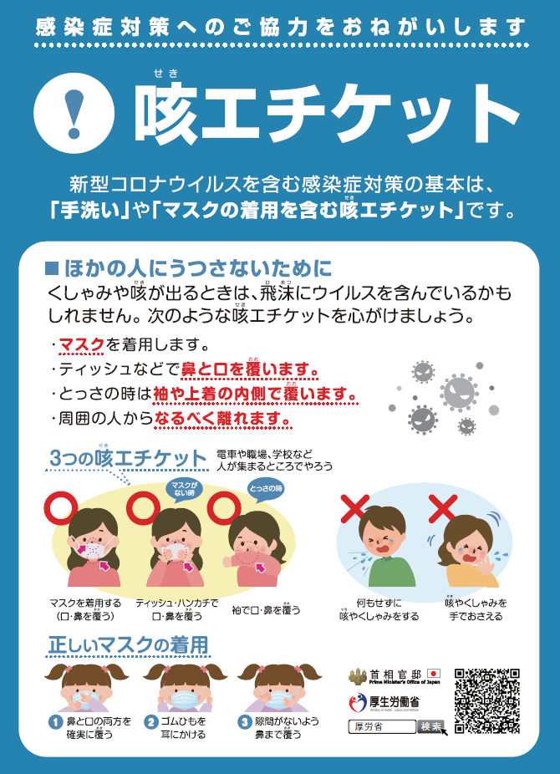

資料４. 感染症対策へのご協力をお願いします 手洗い（参考：首相官邸）
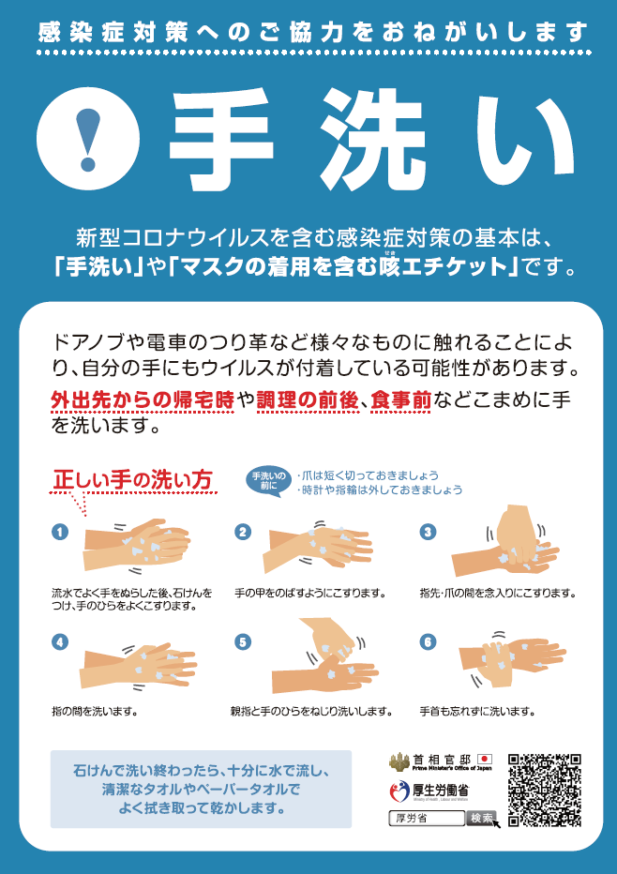

資料５. 身の回りを清潔にしましょう（参考：厚生労働省）
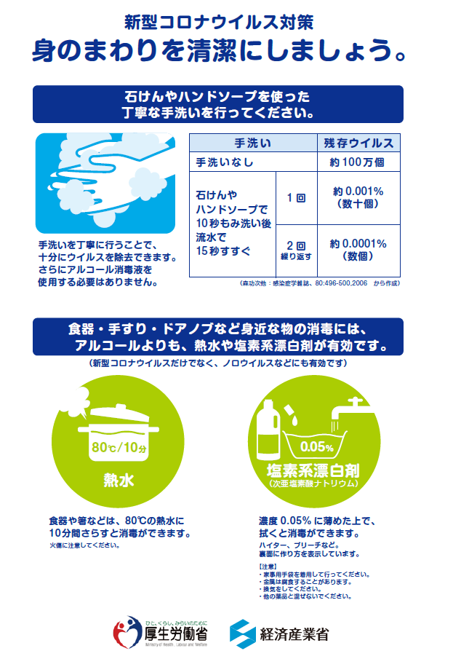
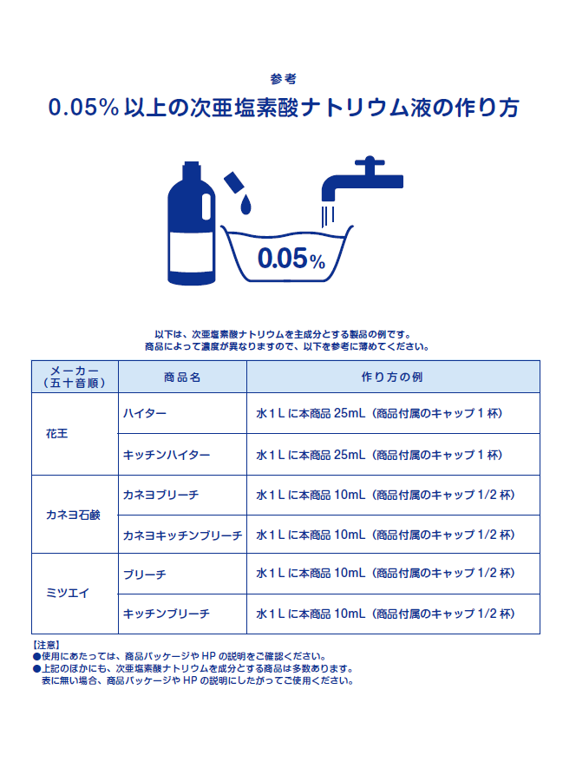

資料６. 避難所でのごみの捨て方について 避難所運営者向け（参考：環境省）
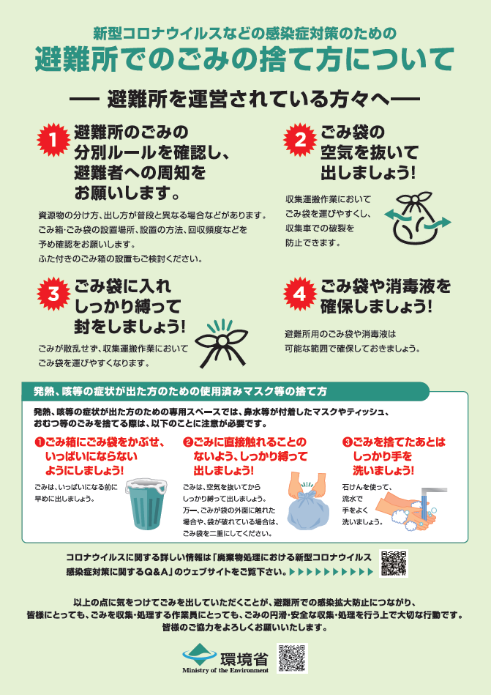

資料７. 避難所でのごみの捨て方について 避難者向け（参考：環境省）
